一、进入e站通平台岗聘入口
（1）进入数字石大http://cas.upc.edu.cn/cas/，在左侧常用办公应用，直接点击e站通（若无此应用可在【应用中心】中搜索安装），进入平台；
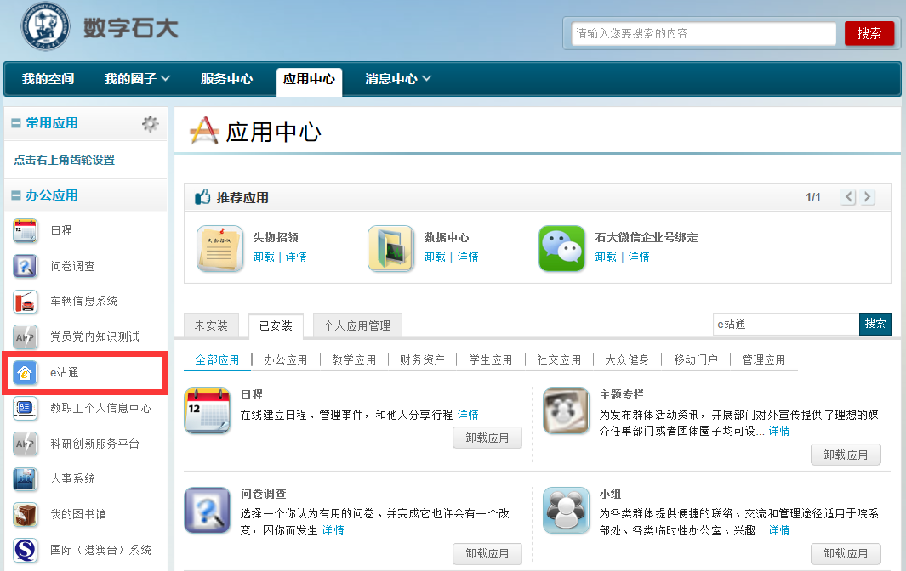
（2）点击平台首页的岗位聘期考核入口，进入岗位聘期考核。
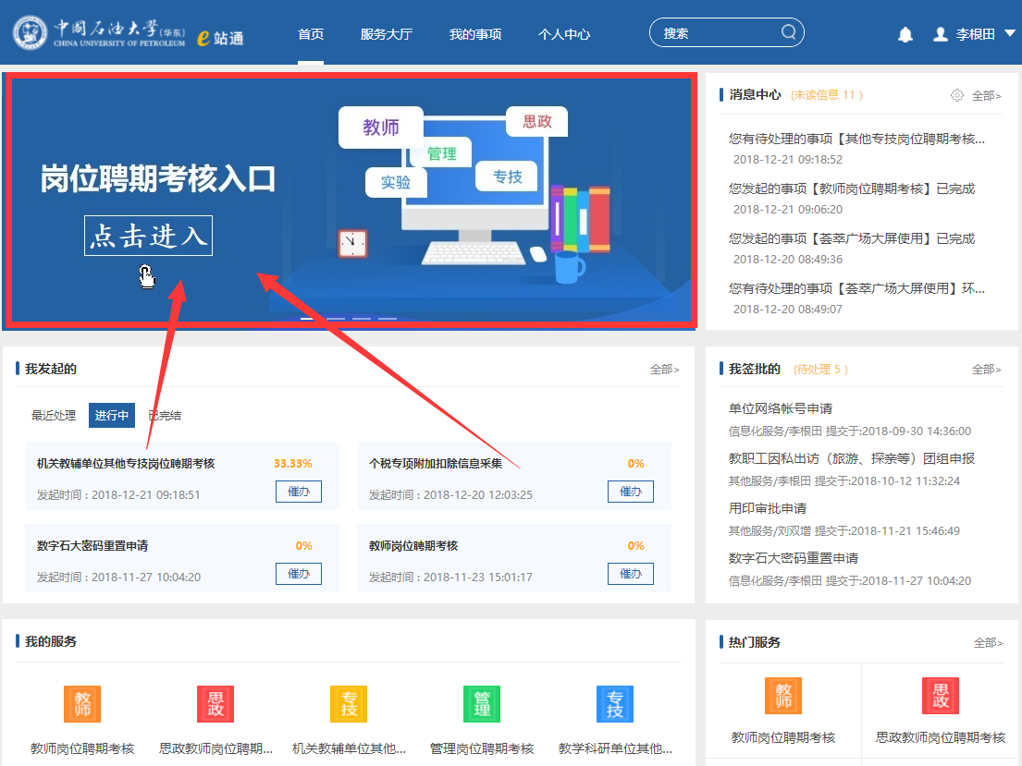

二、查找对应入口并发起申请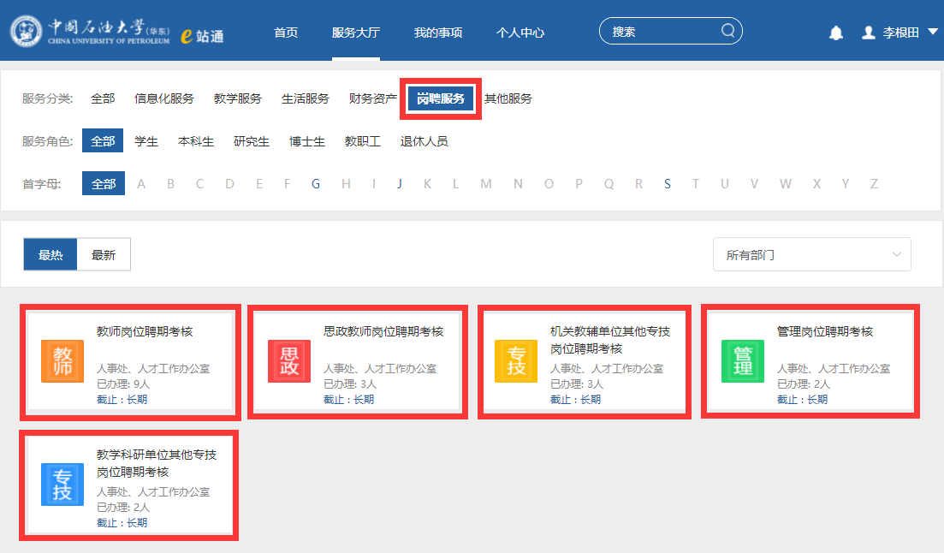
找到与自己岗位对应的考核入口，进入相应的岗位聘期考核事项，发起申请。
教师岗位聘期考核：专任教师岗位
思政教师岗位聘期考核：思政教师岗位
管理岗位聘期考核：管理岗位
教学科研单位其他专技岗位聘期考核：教学科研单位的工程技术、实验技术等岗位
机关教辅单位其他专技岗位聘期考核：机关教辅单位的工程技术、出版、图书资料、卫生技术、中小学教师、会经统审岗位
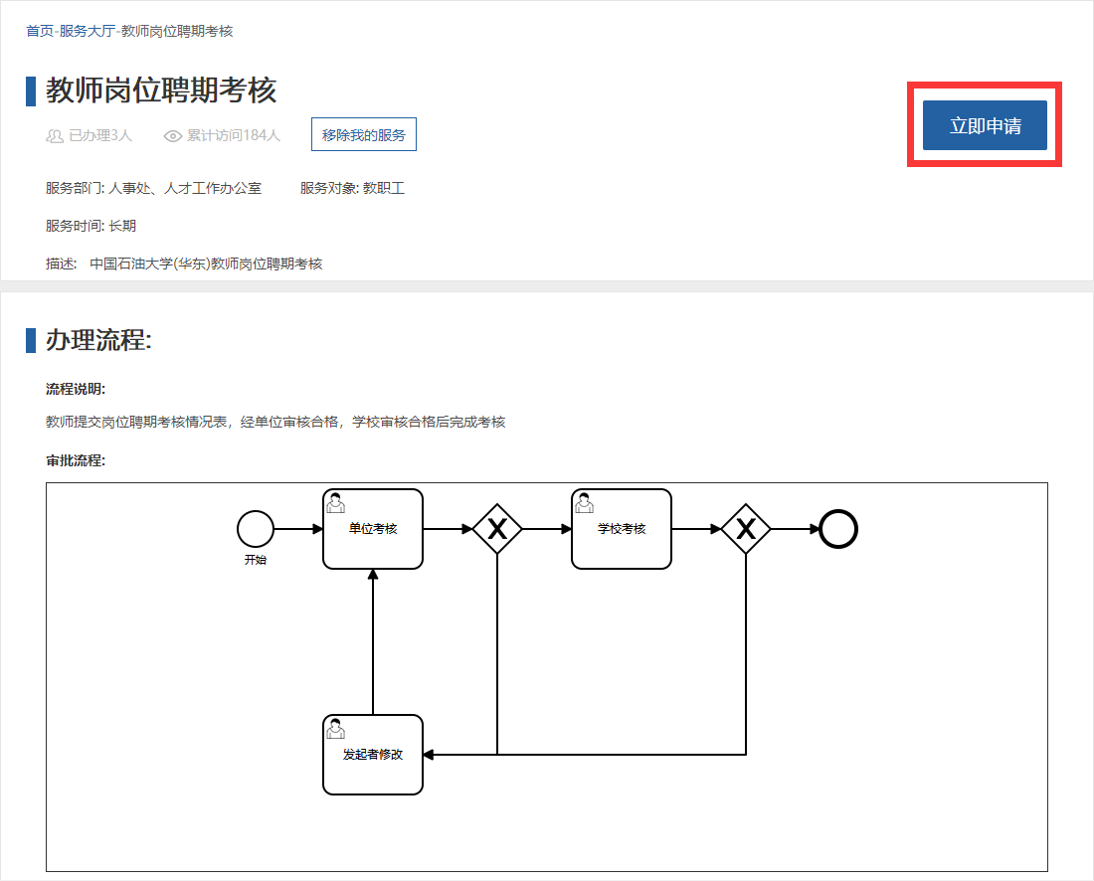

三、完善考核表并提交
进入申请，等待从个人信息中心同步数据，并填写其它数据，点击“正式提交”完成个人填报。
- “思想政治表现及师德师风考核情况”栏由二级党委或基层党组织负责填写。
- “本科生年均教学工作量”为“合计授课理论学时”/授课年限，其中授课年限为聘期内扣除连续半年及以上学历学位教育、培训进修时间。
- 科研项目的“到位经费”指该项目2015年1月1日以来学校财务收入的经费，“学校分类”按照《中国石油大学（华东）科研奖励、科研项目、科研论文期刊分类目录》填写。
- “其他工作业绩”栏填写表中未涉及到的人才培养、科学研究、社会服务等其他业绩。
- “聘期任务完成情况”栏根据聘用合同中的岗位职责与聘期任务填写已完成的任务条款。
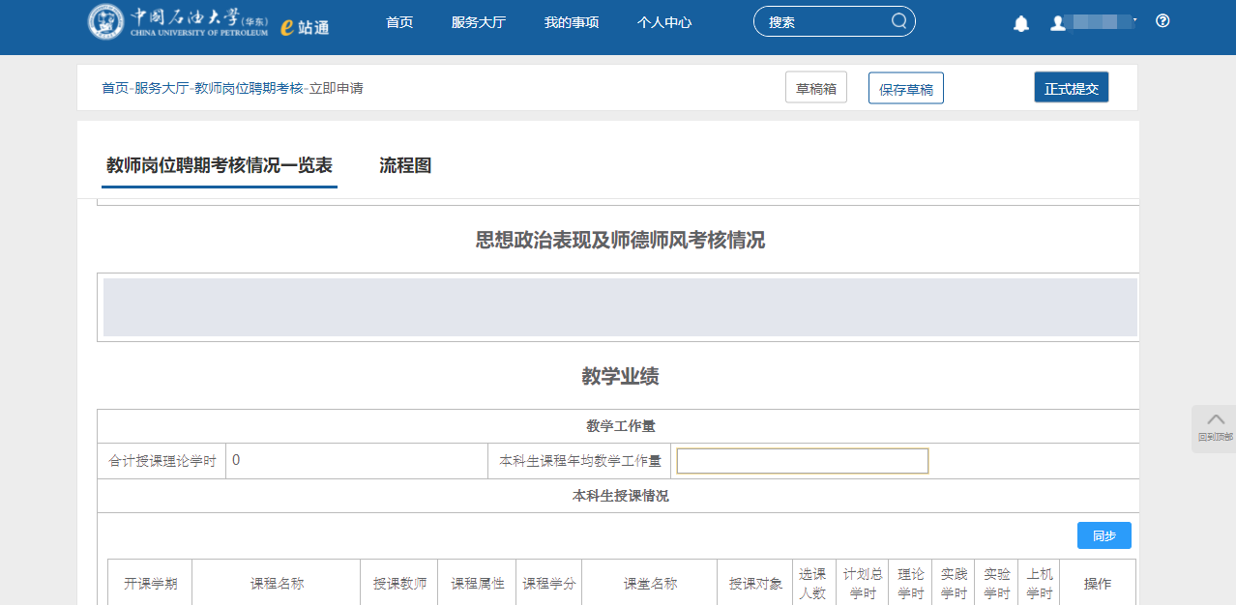

四、个人数据调整
数据增加和修改：个人信息中心的数据增加、修改需在个人信息中心中完成并审核后可同步到考核表中；
调整顺序：上移，下移；
删除：可删除与岗位聘期考核无关数据；
同步：按钮从个人信息中心中重新提取误操作数据；
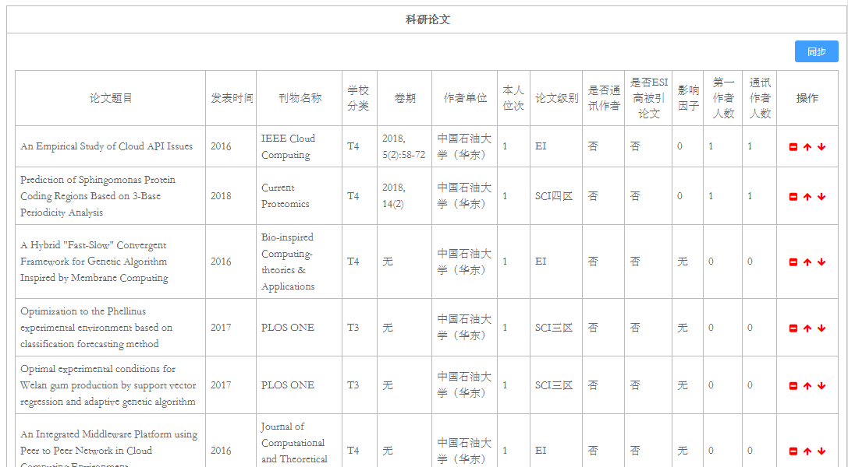
注：不在教职工个人信息中心的数据需要手工录入

五、考核表暂时保存
在填报过程中需要暂时保存，可点击【保存草稿】，输入名称，进行保存
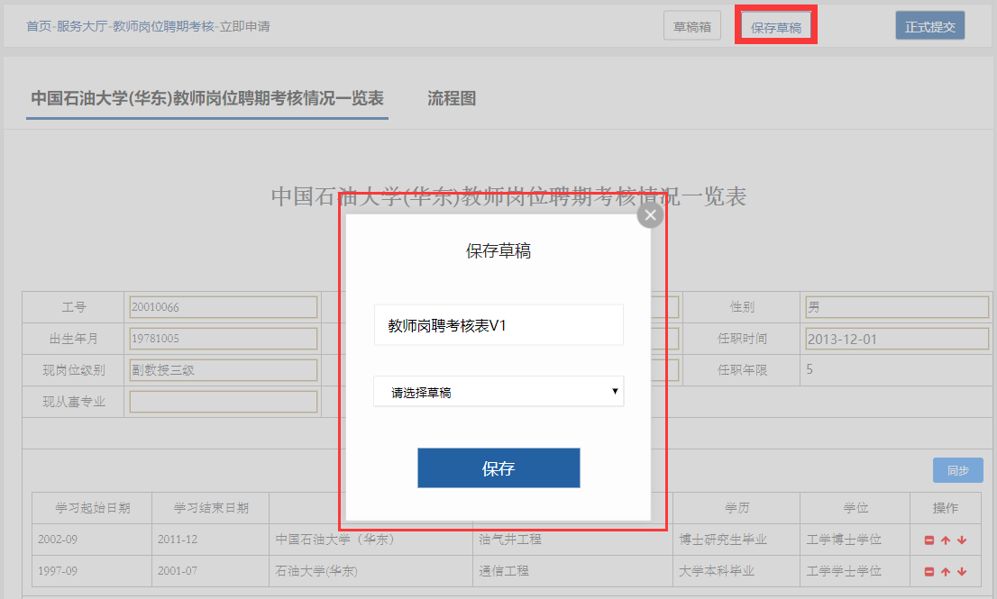
再次填报时点击【草稿箱】，选择相应的名称，点击后可继续进行填报
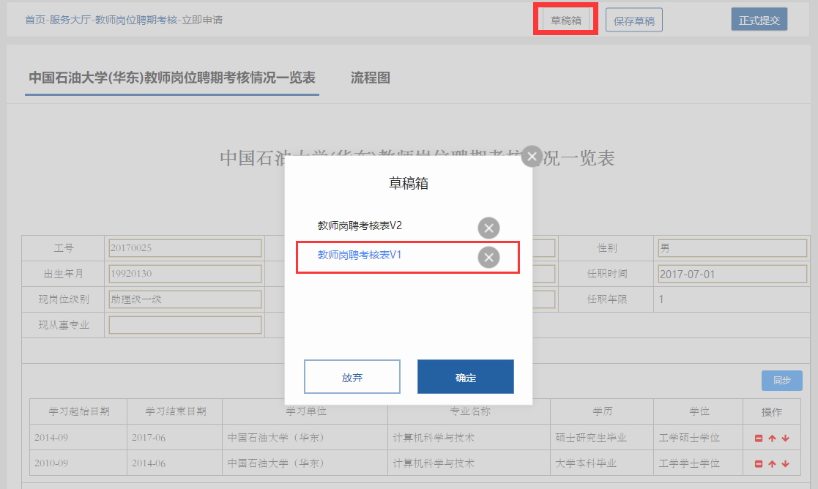

六、查看审核进度
正式提交后，从【我的事项】-【我发起的】中查看审核进度，若在被审核之前可撤销重新申请（建议不要撤销，撤销后所有填报都被删除）。
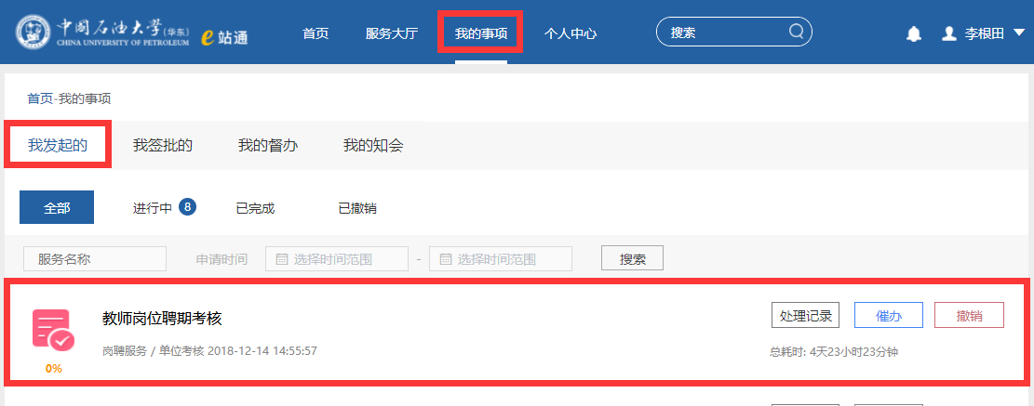

七、查看或打印个人考核表
个人考核表审批完成后，可从【我的事项】-【我发起的】事项中，点击打印，也可打印生成pdf。
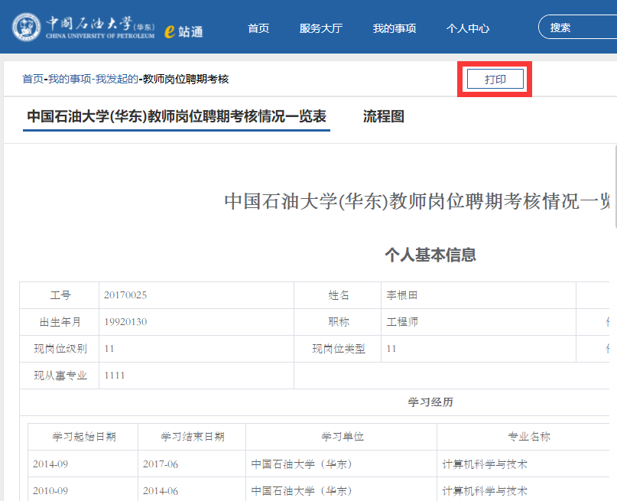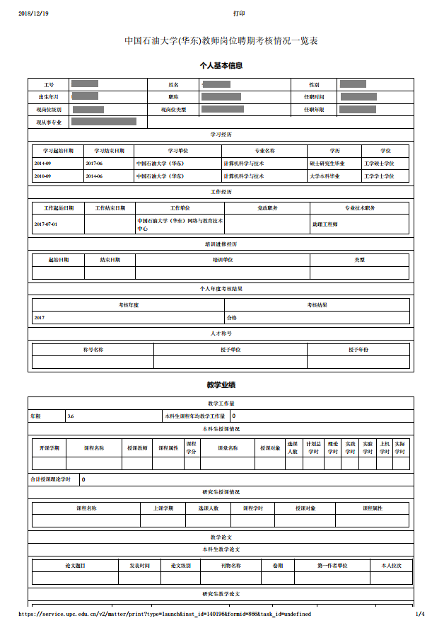

八、修改新填报内容
除个人信息中心数据外，在考核平台填报的内容需修改，要联系单位审核人员，将个人的聘期考核申请驳回。
驳回后，在【我的事项】-【我签批的】事项中进入修改，修改完成后点击【提交】-【确定】完成申请。
